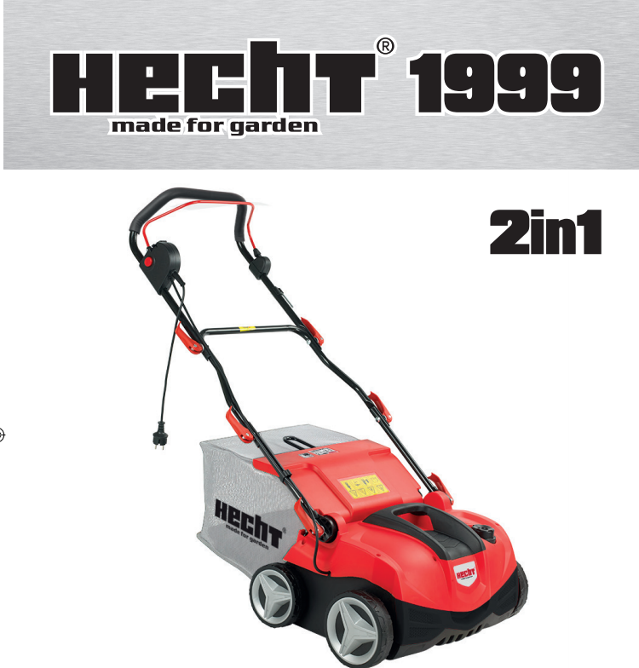

ОРИГІНАЛЬНА ІНСТРУКЦІЯ З ВИКОРИСТАННЯ

АЕРАТОР

Перед першою операцією уважно прочитайте посібник користувача!

ВІТАЄМО ВАС З ПОКУПКОЮ. Це керівництво містить важливу інформацію про безпеку, установці, експлуатації, обслуговуванні, зберіганні та усунення неполадок. Зберігайте це керівництво в надійному місці, щоб мати можливість знайти інформацію в майбутньому або для інших користувачів. З огляду на постійне технологічний розвиток і адаптацію до останніх вимогливим стандартам ЄС, технічні і конструктивні зміни можуть здійснюватися без попереднього повідомлення. Фотографії призначені тільки для ілюстративних цілей і можуть не повністю відповідати самому продукту. Неможливо пред'явити будь-які юридичні претензії, пов'язані з цим посібником оператора. У разі сумнівів зверніться до імпортера або продавцю.

СИМВОЛИ БЕЗПЕКИ ……………………………………………….... 4
ТЕХНІЧНІ ХАРАКТЕРИСТИКИ ...................................................... 7
ОПИС МАШИНИ ............................................................................ 8
ІЛЮСТРОВАНИЙ ПОСІБНИК ....................................................... 9
ЗАПАСНІ ЧАСТИНИ .................................................................... 12
РЕКОМЕНДОВАНІ АКСЕСУАРИ ................................................ 12
ПОПЕРЕДЖЕННЯ ДЛЯ ВИКОРИСТАННЯ ............................... 13
ПІДТВЕРДЖЕННЯ ВІДПОВІДАЛЬНОСТІ З
ЕКСПЛУАТАЦІЇ ПРИСТРОЮ ..................................................... 85
ДЕКЛАРАЦІЯ ЕКОЛОГІЧНОСТІ ЄС ........................................... 86

СИМВОЛИ БЕЗПЕКИ

 | Машиною потрібно користуватися обережно. Тому на машину розміщуються наклейки, щоб нагадати мальовниче про основні запобіжні заходи, які слід вжити під час використання. Їх значення пояснюється нижче.
 | Ці наклейки розглядаються як частина машини, і їх ні в якому разі не можна видаляти з машини. ПОПЕРЕДЖЕННЯ. Зберігайте знаки безпеки чіткими та видимими на обладнанні. Замініть знаки безпеки, якщо вони відсутні або нерозбірливі.
 | Правильна інтерпретація цих символів дозволить вам краще і безпечніше керувати виробом. Будь ласка, вивчіть їх і дізнайтеся їх значення.
 | Наступні попереджувальні символи повинні нагадувати про запобіжні заходи, які слід дотримуватися під час роботи з машиною.
 | Прочитайте інструкцію.
 | Увага сильна напруга
 | Загроза отримання травм викинутих деталей.
 | Торкніться рухомих частин після того, як вони остаточно зупиняться.
 | Тримайте інших людей і домашніх тварин на безпечній відстані.
 | Перед встановленням та чищенням, у разі заплутування або пошкодження з'єднувального кабелю, вимкніть двигун та витягніть штепсельну вилку.
 | Не використовуйте цей продукт під дощем і не залишайте на відкритому повітрі, поки йде дощ.
 | Попередження: Небезпека травмування рук і ніг.
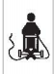 | Ризик ґрунтується на пошкодженому мережевому кабелі. Підключення кабелю для підтримки достатньої відстані від розподілу та ріжучих лез
 | Відпустіть ручку управління гальмом, щоб зупинити двигун.
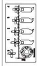 | Транспортні та робочі посади
 | Напруга
 | Потужність двигуна
 | Макс. швидкість
 | Робоча ширина
 | Ємність відра
 | Вага
 | Машина має захисну ізоляцію
 | Захист від вторгнення води
Не викидайте електроприлади з побутовими
відходи.
 | Відповідає деклараціям ЄС
 | Рівень шуму
 | Ідентифікаційний номер статті

ТЕХНІЧНІ ХАРАКТЕРИСТИКИ

Напруга | 230 –240 V  ~ 50 Hz
Номінальна потужність | 2000 W
Оберти двигуна | 4200 min-1
Робоча ширина | 380 mm
Ширина різання барабана скарифікатора | 340 mm
Ширина різання барабана | 320 mm
Обсяг травозбірника | 45 л.
Вага машини без усіх аксесуарів | 10,8 кг.
Вага машини з барабаном для аератора | 12,3 кг.
Вага машини з усіма аксесуарами | 14,5 кг.
Діапазон регулювання висоти | -10 – +5mm
Ступінь захисту захисту від бризок води | IPX4
Клас захисту | Class II
Заміряний рівень тиску шуму в місці експлуатації | LPA = 87,1 dB (A);  K = 3 dB (A)
Вібрації на ручці | 4,69 m/s2  K = 1,5 m/s2
Технічні характеристики можуть бути змінені без попереднього повідомлення

ОПИС МАШИНИ

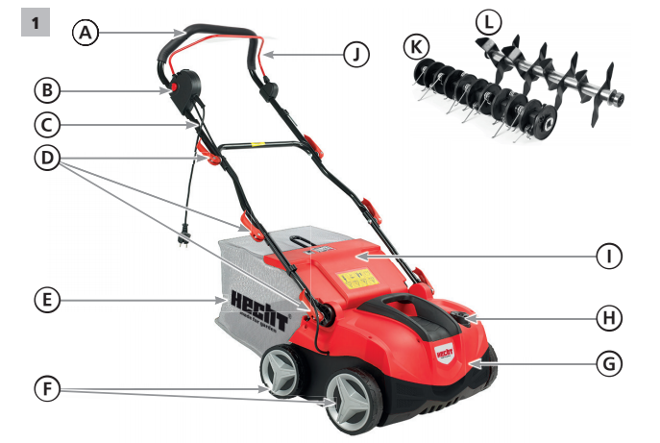

A | Ручка
B | Перемикач безпеки / комбінований штекер
C | Направляюча панель
D | Важіль блокування
E | Колекційна сумка
F | Колеса
G | Земляний скарифікатор
H | Встановлення робочої глибини
I | Кришка кошика
J | Обмеження кабелю
К | Граблі барабана
L | Барабан скарифікатора

ІЛЮСТРАТИВНЕ КЕРІВНИЦТВО

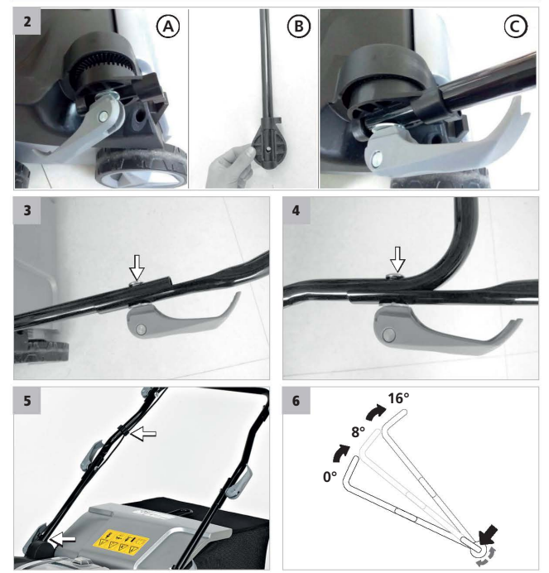

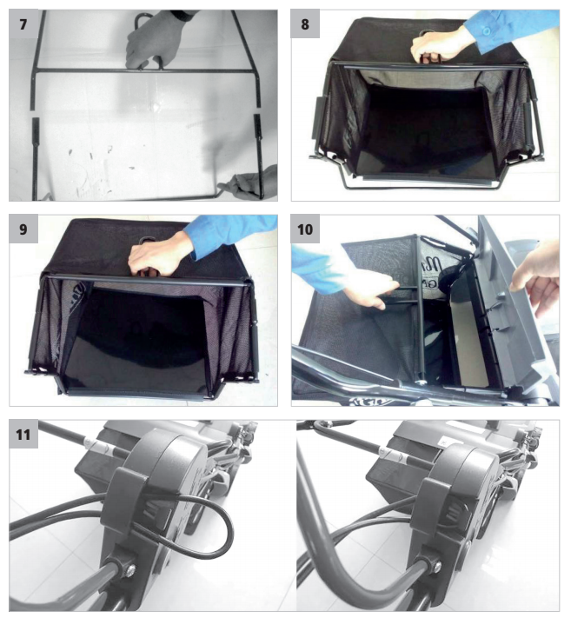

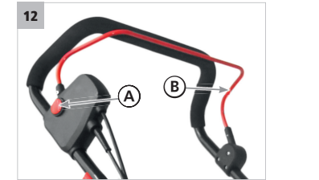
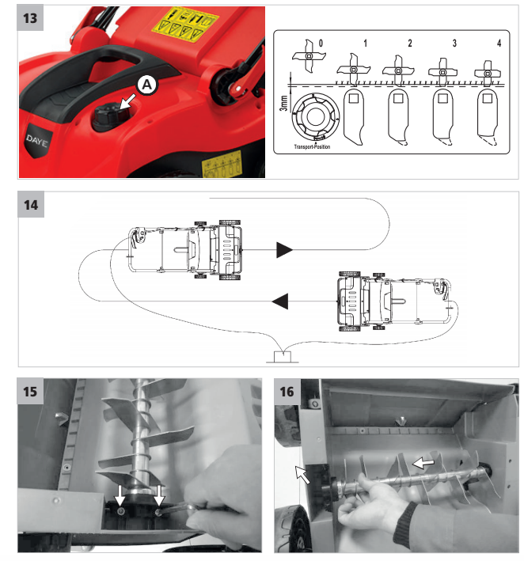
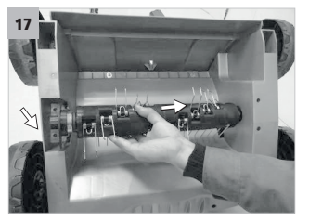

ЗАПАСНІ ЧАСТИНИ

Витяг із списку запчастин. Номери деталей можуть бути змінені без попереднього повідомлення. Повний та фактичний перелік запасних частин можна знайти на www.hecht.cz.

Запчастина | Код замовлення
Відбійний барабан | 138400096
Граблі барабана | 138400097

РЕКОМЕНДОВАНІ АКСЕСУАРИ
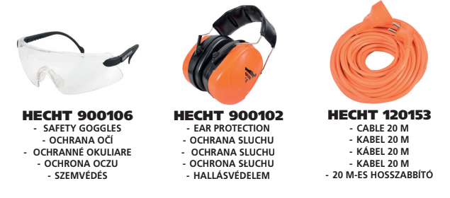

КЕРІВНИЦТВО З ВИКОРИСТАННЯ

ЗМІСТ

СИМВОЛИ БЕЗПЕКИ .................................................................................. 4
ТЕХНІЧНІ ХАРАКТЕРИСТИКИ…………………………………................... 7
ОПИС МАШИНИ ......................................................................................... 8
ІЛЮСТРАТИВНЕ КЕРІВНИЦТВО ............................................................. 9
ЗАПАСНІ ЗАПЧАСТИНИ .......................................................................... 12
РЕКОМЕНДОВАНІ АКСЕСУАРИ ............................................................. 12
УМОВИ ВИКОРИСТАННЯ ....................................................................... 14
НАВЧАННЯ ............................................................................................... 15
ІНСТРУКЦІЇ З БЕЗПЕКИ .......................................................................... 15
ПІДГОТОВКА ............................................................................................ 16
ОПЕРАЦІЯ ............................................................................................... 16
ПРОФІЛАКТИКА І ПЕРША ДОПОМОГА ................................................. 17
ЗАЛИШКОВІ РИЗИКИ………………………. ............................................ 18
ЕЛЕКТРИЧНІ ВИМОГИ ........................................................................... 18
РОЗПАКОВУВАННЯ ................................................................................ 18
ЗБІРКА ............................................. ………………………………….……..19
РОБОТА З ПРИСТРОЄМ ........................................................................ 20
ДО ПОЧАТКУ ........................................................................................... 20
ВКЛЮЧЕННЯ .......................................................................................... 20
ВИКЛЮЧЕННЯ ................................................................................................. 20
ВСТАНОВЛЕННЯ ГЛИБИНИ РОБОТИ ......................................................... 21
ТРАВОЗБІРНИК .............................................................................................. 21
ЗМІНА БАРАБАНОВ ....................................................................................... 21
ПАЛУБА .......................................................................................................... 21
ІНСТРУКЦІЯ З ВИКОРИСТАННЯ ................................................................. 22
АЕРАЦІЯ …………………………………………………………. ....................... 22
ОБСЛУГОВУВАННЯ І ЗБЕРІГАННЯ ............................................................. 23
ІНСТРУКЦІЯ З ТЕХНІЧНОГО ОБСЛУГОВУВАННЯ МАШИНИ ................... 23
ОЧИЩЕННЯ ................................................................................................... 23
РЕМОНТ ......................................................................................................... 24
ЗБЕРІГАННЯ .................................................................................................. 24
ТРАНСПОРТУВАННЯ……………………………………………. ..................... 24
УСУНЕННЯ ПОЛОМОК……………………………………. ............................. 25
ОБСЛУГОВУВАННЯ І ЗАПАСНІ ЧАСТИНИ ................................................. 25
УТИЛІЗАЦІЯ ................................................................................................... 25
ГАРАНТІЯ ПРОДУКТУ…………………………………. ................................... 26
ПІДТВЕРДЖЕННЯ ОЗНАЙОМЛЕННЯ З РОБОТОЮ ПРИСТРОЇ .............. 85
ДЕКЛАРАЦІЯ ВІДПОВІДНОСТІ ЄС ............................................................. 86

Зверніть особливу увагу на вказані нижче інструкції:
УВАГА! Сигнальне слово (слово-мітка), яке використовується для позначення потенційно небезпечної ситуації, яка може призвести до смерті або серйозної травми, якщо цього не запобігти.
ОБЕРЕЖНО! Сигнальне слово (мітка слова). У разі недотримання інструкцій, ми попереджаємо про можливу небезпеку незначних чи помірних травм та / або пошкодження машини чи майна.
Важливе повідомлення.
Примітка. Він надає корисну інформацію

УМОВИ ВИКОРИСТАННЯ
ПОПЕРЕДЖЕННЯ!
БУДЬ ЛАСКА, ПРОЧИТАЙТЕ ІНСТРУКЦІЇ З ЕКСПЛУАТАЦІЇ! Прочитайте всі інструкції перед операцією.
Зверніть особливу увагу на інструкції з безпеки.
Нездатність слідувати інструкціям і невиконання заходів безпеки може призвести до пошкодження або серйозних травм або навіть смертельним травм.
Якщо ви помітили пошкодження під час транспортування або розпакування, негайно повідомте про це свого постачальника. НЕ ЕКСПЛУАТУВАТИ!

СПЕЦИФІЧНІ УМОВИ ВИКОРИСТАННЯ
Цей продукт призначений виключно для використання
- для видалення верхнього шару (залишки рослин, моху, бур’янів з газону та для провітрювання газону.
- відповідно до відповідних описів та інструкцій з безпеки в цих інструкціях з експлуатації
Будь-яке інше використання не за призначенням.
Неправильне використання не поширюється на гарантію, і виробник відкидає будь-яку відповідальність. Використання, що не відповідає наміченому призначенню, призводить до припинення гарантії та відмови від будь-якої відповідальності з боку виробника. Несанкціоновані зміни виключають відповідальність виробника за заподіяні збитки. Не перевантажуйте! Використовуйте виріб лише для тих повноважень, для яких він був розроблений. Продукт, призначений для певної мети, виконує його краще і безпечніше, ніж той, що має аналогічну функцію. Тому завжди використовуйте правильну для заданої мети. Будь ласка, майте на увазі, що наша продукція не розроблена для комерційного, торгового чи індустріального використання відповідно до їх призначення. Ми не несемо жодної відповідальності, якщо продукт використовується в цих або подібних умовах.

Там, де це потрібно, дотримуйтесь законодавчих вказівок та правил, щоб запобігти можливим аваріям під час експлуатації.

Користувач несе відповідальність за всі збитки, завдані третім особам або їх майну.

УВАГА!
Ніколи не використовуйте телевізор, якщо воно близьке до людей, особливо дітям або домашнім тваринам. Збережіть ці інструкції і використовуйте їх всякий раз, коли вам потрібна додаткова інформація. Якщо ви не розумієте деякі з цих інструкцій, зверніться до свого дилера. Якщо продукт переданий іншій особі, необхідно надати це керівництво по експлуатації разом з ним.

НАВЧАННЯ
Весь експлуатаційний персонал повинен бути належним чином навчений користуванню, експлуатації та встановленню та особливо ознайомлений із забороненими діями.

ОБЕРЕЖНО!
Цей продукт не призначений для використання особами зі зниженими сенсорними або розумовими можливостями або відсутністю досвіду та вмінь - якщо тільки вони не знаходяться під наглядом особи, відповідальної за їх безпеку, або якщо ця особа дала інструкцію, як користуватися цим продуктом. Продукт не призначений для використання дітьми та особами зі зниженими фізичними можливостями. Ми настійно рекомендуємо вагітним жінкам звертатися до лікаря перед використанням цього продукту.

• Дотримуйтесь національних / місцевих норм щодо робочого часу (будь ласка, зверніться до місцевих органів влади).

Вказівки щодо безпеки

УВАГА!
Якщо не дотримуватися попереджень та інструкцій, це може призвести до ураження електричним струмом, пожежі та / або серйозних травм.

• Ознайомтеся з цим продуктом. Уважно прочитайте інструкцію. Дізнайтеся, як користуватися цим продуктом, усі обмеження та які ризики можуть бути пов’язані з його використанням. Дізнайтеся, що продукт швидко зупиниться та вимкніть елементи керування.
• Будьте уважні у роботі, зосередьтесь на фактичній роботі та використовуйте здоровий глузд.
• Якщо прокуратура не використовується, її слід зберігати в сухому та безпечному місці, недоступному для дітей.
• Ніколи не витягувати вилку з розетки, потягуючи за шнур. Тримайте кабель живлення подалі від тепла, жиру та гострих країв.
• Відключіть виріб від джерела живлення, якщо він не використовується, перед початком ремонту і якщо вам потрібно замінити аксесуари.
• Переконайтесь, що ви підключається до розетки, щоб перемикач знаходився у положенні «вимкнено».
• Якщо виріб використовується зовні, використовуйте лише подовжувач, призначений для зовнішнього використання та позначений як такий.
• Зверніть увагу на те, що ви робите, будьте сконцентровані і розважливо думайте, не працюйте з продуктом, якщо ви втомилися, під впливом алкоголю, наркотиків чи ліків.
• Несправні вимикачі повинні бути доручені уповноваженій службі ремонту для заміни.
• Не використовуйте цей виріб, якщо головний вимикач не дозволяє йому включатись чи вимикатись.

УВАГА!
Використання інших аксесуарів або додатків, крім тих, що зазначені в інструкції по застосуванню, може призвести до травм.

• Цей продукт розроблений у відповідності з усіма застосовними вимогами безпеки і застосовними до нього стандартами. Всі ремонтні роботи повинні виконуватися тільки кваліфікованим персоналом, а запасні частини замінюються на оригінальні, в іншому випадку користувач може бути в серйозній небезпеці.

ПІДГОТОВКА
• Завжди надягайте робоче взуття і довгі штани при роботі з машиною. Не працюйте на машині босоніж або у відкритих сандалях. Не носіть одяг з вільними частинами або висячими шнурками або краватками.

Завжди використовуйте ефективні захисні навушники і захисні окуляри!

• Ретельно огляньте місце, де буде використовуватися машина, і видаліть всі предмети, які машина може викинути.
• Перед запуском машини переконайтеся, що всі болти, гайки і інші кріплення надійно затягнуті, а щитки і щитки знаходяться на своєму місці. Замініть пошкоджені або нерозбірливі етикетки.
• Перед використанням перевірте блок живлення і подовжувач на наявність ознак пошкодження або старіння. Якщо джерело живлення пошкоджений під час використання, негайно вимкніть джерело живлення. НЕ ТОРКАЙТЕСЯ ДО АЕРАТОРА ПЕРЕД відключення живлення. Не використовуйте машину, якщо витратні матеріали пошкоджені або зношені.
• Кабельний барабан перед використанням повністю розмотайте.
• Використовуйте тільки подовжувальні кабелі з достатнім перетином, які схвалені для цієї мети і мають відповідне маркування.

Примітка. Рекомендується мати подовжувач відмітної кольору, щоб не пропускати, не перетинатися, що не прорізатися і не спіткнутися об нього.

• Використовуйте апарат у рекомендованому положенні та лише на твердій, рівномірній поверхні.
• Не керувати машиною на брукованій або гравійній поверхні, де викинутий матеріал може призвести до травм.
ОПЕРАЦІЯ
• Керувати машиною лише при денному світлі або при хорошому штучному освітленні.
• Уникайте використання машини на мокрій траві.
• Завжди переконайтесь, що ви маєте стійку позицію на схилі.
• Завжди ходи, ніколи не біжи.
• Працюйте по всьому схилу, ніколи вгору і вниз.
• Рухайтеся вкрай обережно, якщо ви змінюєте напрямок на схилі.
• Не керуйте машиною на занадто крутих схилах.
• Будьте особливо обережні, якщо ви перевертаєте машину назад або тягнете її до себе.
• Зупиніть гострі краї, якщо машину потрібно нахиляти при переході по іншій поверхні, ніж на газон, і при транспортуванні машини до або з місця скошування.
• Ніколи не керуйте машиною, що має пошкоджені захисні кришки або протектори або не має запобіжних пристроїв, таких як дефлектори та / або кошик для збору.
• Дбайливо підключити двигун відповідно до інструкції з експлуатації та тримайтеся подалі від гострих країв.
• Не схиляйте машину під час увімкнення двигуна, якщо тільки машина не повинна нахилятися під час запуску. У цьому випадку не схиляйте її більше, ніж потрібно, а піднімайте лише ту частину, яка віддалена від оператора. Завжди тримайте обидві руки в робочому положенні, перш ніж ставити машину назад на землю.
• Не запускайте машину, стоячи перед свердловиною.
• Не ставте руки чи ноги біля або під обертовими частинами. Ніколи не стояти перед свердловиною.
• Не переносьте машину під час роботи двигуна.
• Зупиніть пристрій і від'єднайте штепсельну розетку від розетки (і вийміть стопорний пристрій, якщо він встановлений). Переконайтесь, що всі рухомі частини повністю зупинилися.
- коли ви виходите з машини,
- перед очищенням засмічення каналу,
- перед перевіркою, чищенням або роботою на машині,
- після переходу над стороннім предметом. Переконайтеся, що машина не пошкоджена, і виправте її перед перезавантаженням та експлуатацією;
• Якщо машина починає надмірно вібрувати (негайно перевірте)
- шукайте пошкодження,
- замінити або відремонтувати пошкоджені деталі,
- перевірте, чи всі сипучі деталі затягнуті.

ПРОФІЛАКТИКА І ПЕРША ДОПОМОГА
Примітка: ми рекомендуємо завжди мати:
- Відповідний вогнегасник (сніг, порошок, галотрон) в вашому розпорядженні.
- Повністю обладнана аптечка, легко доступна для акомпанементу і оператора.
- Мобільний телефон або інший пристрій для швидкого виклику екстрених служб.
- Супроводжуюча особа повинна перебувати на безпечній відстані від робочого місця, при цьому завжди з принципами надання першої допомоги.

Супроводжуюча особа повинна перебувати на безпечній відстані від робочого місця, при цьому завжди бачити вас!

• Завжди дотримуйтесь принципам надання першої медичної допомоги в разі будь-яких травм.
• Якщо є поріз, закрийте рану чистою пов'язкою (тканиною) і міцно натисніть, щоб зупинити кровотечу.
• Якщо люди з порушеннями кровообігу часто піддаються надмірній вібрації, вони можуть отримати травму кровоносних судин або їх нервової системи. Вібрації можуть викликати такі симптоми на пальцях, руках або зап'ястях: оніміння, свербіння, біль, поколювання, зміни кольору шкіри або самої шкіри. При появі будь-якого з цих симптомів звернетеся до лікаря.
• У разі ураження електричним струмом необхідно більше, ніж де-небудь ще, приділяти особливу увагу безпеці та усунення ризиків для рятувальників. Потерпілий чоловік зазвичай залишається в контакті з електрообладнанням (джерелом травми) через м'язових спазмів, викликаних ураженням електричним струмом. Травматичний процес триває в цьому випадку. Тому необхідно ВИМКНУТИ ХАРЧУВАННЯ ПЕРШИМ будь-яким можливим способом. Згодом Зателефонувати Швидку допомогу або іншу професійну послугу, а потім забезпечити термінову ДОПОМОГА! Переконайтеся, що дихальні шляхи вільні, перевірте дихання, перевірте пульс, покладіть уражену поверхню на спину, зігніть голову і висовує нижню щелепу. При необхідності почніть з штучного дихання легенів і масажу серця.

У випадку пожежі:
• Якщо двигун починає горіти або з нього з’являється дим, вимкніть виріб, відключіть джерело живлення та відвезіть його в безпеку.
• Для гасіння пожежі використовуйте відповідний вогнегасник (сніг, порошок, галотрон).
• НЕ ПАНІКУЙТЕ. Паніка може нанести ще більше шкоди.

Залишкові ризики
• Навіть якщо пристрій використовується відповідно до інструкцій, неможливо усунути всі ризики, пов'язані з його експлуатацією. Наступні ризики можуть виникнути в зв'язку з конструкцією пристрою:
• Механічна небезпека, викликана різанням і викидом.
• Небезпека ураження електричним струмом, викликана дотиком до деталей, що знаходяться під високою напругою (прямий контакт), або до деталей, які потрапили під високу напругу через відмову пристрою (непрямий контакт).
• Небезпека перегріву, що призводить до опіків або опіків і інших травм, викликаних можливим контактом з високотемпературними об'єктами або матеріалами, включаючи джерела тепла.
• Шумовий ризик, що призводить до втрати слуху (глухота) і іншим фізіологічних розладів (наприклад, втрата рівноваги, втрата свідомості).
• Ризик вібрації (що призводить до судинних і неврологічних ушкоджень в системі «рука-рука», наприклад, так звана «хвороба білого пальця»).
• Небезпеки, викликані недотриманням ергономічних принципів при конструюванні машини, наприклад, небезпеки, викликані нездоровим положенням тіла або надмірним перезарядом і ненатурально анатомією руки людини, пов'язані з конструкцією ручки, рівновагою машини.
• Небезпеки, викликані несподіваним запуском, несподіваним перевищенням оборотів двигуна, викликаним несправністю / відмовою системи управління, пов'язані з несправностями ручки і розміщення водіїв.
• Небезпеки, викликані неможливістю зупинити машину в найкращих умовах, пов'язані з надійністю рукоятки і розміщенням пристрою вимкнення двигуна.
• Небезпеки, викликані дефектом системи управління машиною, пов'язані з надійністю рукоятки, розташуванням водіїв і маркуванням.
• Небезпеки, викликані зйомкою предметів або розбризкуванням рідин.

УВАГА!
Продукт виробляє електромагнітне поле дуже слабкої інтенсивності. Це поле може заважати деяким кардіостимуляторам. Щоб знизити ризик серйозних чи смертельних травм, люди, які мають кардіостимулятори, повинні проконсультуватися щодо застосування зі своїм лікарем та виробником.

ЕЛЕКТРИЧНІ ВИМОГИ
• Ніколи не використовуйте номінальну напругу, крім 230 В / 50 Гц. Схема повинна бути належним чином і відповідно захищена струмом.

РЕКОМЕНДАЦІЇ ДЛЯ ЗАХИСНИХ ВЕРСТАТІВ КЛАСУ II
• Машини повинні харчуватися через пристрій захисту від струму (УЗО) з струмом відключення не більше 30 мА.

Розпакування
• Обережно вийміть виріб з коробки.
• Не викидайте пакувальні матеріали, поки ви не ретельно перевірили, чи не залишилися вони в складі товару.
• Частини упаковки (поліетиленові пакети, скріпки для паперу тощо) не залишаються в недоступному для дітей місці, вони можуть стати можливим джерелом небезпеки. Не дозволяйте дітям грати з поліетиленовими пакетами, фольгою або дрібними деталями. Існує небезпека ковтання або задухи!
• Переконайтесь, що мішки та контейнери з пластикового матеріалу залишаються вільно розсіяними в навколишньому середовищі, оскільки вони забруднюють його.
• Утилізацію слід проводити відповідно до норм, що діють у країні, в якій продукт був встановлений.
• Якщо у вас є сумніви, не використовуйте виріб, а перевірте його в авторизованому сервісному центрі.

ВМІСТ ПАКЕТУ:
1x корпус аератора
2x нижня частина ручки
1x середня частина ручки
1x верхня частина ручки
1x кришка коробки збору
2x частини рамки коробки збору
1x другий робочий циліндр
1x комплект кріплення
1x інструкція з експлуатації

• Стандартні аксесуари можуть бути змінені без попереднього повідомлення.
• Цей продукт вимагає складання. Продукт повинен бути правильно зібраний перед використанням.
• Якщо ви помітите пошкодження при транспортуванні або розпаковуєте, негайно повідомте про це свого постачальника. Не використовуйте продукт!
• Ми рекомендуємо зберегти пакет для подальшого використання. Пакувальні матеріали повинні бути перероблені або утилізовані відповідно до чинного законодавства. Сортуйте різні частини упаковки за матеріалом і передавайте в відповідні місця збору. Для отримання додаткової інформації зв'яжіться з місцевою адміністрацією.

ЗБІРКА
Дотримуйтесь інструкцій по експлуатації крок за кроком і використовуйте зображення, представлені в якості наочного посібника, для простої складання машини.
РУЧКА
1. Зніміть фіксуючі важелі, шайби та кронштейни (мал. 2, В).
2. Вставте нижню ручку в дужки (мал. 2, В).
3. Зафіксувати нижню ручку корпусу блоку за допомогою фіксуючих важелів, болтів та шайб (мал. 2 С).
4. З'єднайте середню ручку та нижню ручку із замикаючими важелями, болтами та шайбами (мал. 3).
5. З'єднайте верхню ручку та середню ручку із запірними важелями, болтами та шайбами (мал. 4).
6. Приєднайте кабель за допомогою кабельно-затискача (мал. 5).

РЕГУЛЮВАННЯ відповідного кута
1. Потягніть фіксуючий важіль отвору нижньої ручки.
2. Обертаючи ручку по центру механізму регулювання кута, відрегулюйте відповідний кут (мал. 6) в область від 0 ० до 16०.
3. Натисніть на фіксуючий важіль, щоб з'єднати ручку.

ЗБІРКА МЕТАЛЕВОГО КАРКАСУ
1. Вставте обидві частини металевого каркаса один в одного (мал. 7).
2. Помістіть металевий каркас у середині травозбірника (мал. 8).
3. Одягніть гумові затискачі на металеву раму (мал. 9).

МОНТАЖ І РАЗБОРКА ТРАВОЗБІРНИКА
1. Для установки: підніміть задню кришку і встановіть травозбірник ззаду машини (мал. 10).
2. Щоб зняти: візьміть і зніміть задню кришку, зніміть травозбірник.

РОБОТА З ПРИСТРОЄМ
УВАГА!
Машина призначена для навантаження тільки при русі вперед. Рухаючись назад, спочатку зупиніть вал лезами. При переміщенні назад збір не працює, і машина може бути пошкоджена.

ДО ПОЧАТКУ
ВСТАНОВЛЕННЯ КАБЕЛЯ РОЗШИРЕННЯ
• Протягніть подовжувач через обмежувач натягу у вигляді петлі і повісьте його (мал. 11).
• Вставте гніздовий роз'єм подовжувача кабелю в охоплюється роз'єм машини.
• Переконайтеся, що подовжувач має досить вільного руху.

ВВІМКНЕННЯ
УВАГА!
Лезо починає обертатися, як тільки запускається мотор.
Запускайте двигун обережно відповідно до інструкцій тримайте ногами далеко від леза.
Запустіть аератор на рівній поверхні, вільної від високої трави або перешкод. Тримайте руки і ноги подалі від обертових частин. Не заводьте двигун, стоячи перед розвантажувальним отвором.
Під час роботи завжди міцно тримайте ручку і перемикайте ручку обома руками.
• Пристрій оснащений схемою безпеки, що запобігає випадкове включення.
• Злегка нахиліть прилад до себе, щоб передні колеса знаходилися над землею, і каток міг почати плавно рухатися.
• Натисніть кнопку безпеки (мал. 12 А) і тримайте її натиснутою.
• Потім натисніть важіль перемикача (мал. 12 В) на рукоятку.
• Машина запускається, і барабан може вільно обертатися.
• Тепер відпустіть кнопку безпеки (мал. 12 А).

Примітка. Під час роботи, коли рукоятка вимикача відпущена, двигун зупиниться і, таким чином, зупинить роботу аератора.

ВИМКНЕННЯ
УВАГА!
Циліндр продовжує обертатися протягом декількох секунд після відключення двигуна.

• Відпустіть важіль перемикача і двигун зупиниться (мал. 12, В).

ВСТАНОВЛЕННЯ ГЛИБИНИ РОБОТИ
УВАГА!
Перед налаштуванням робочої глибини вимкніть прилад і почекайте, поки барабан не зупиниться!

Усі колеса повинні бути встановлені на однаковій висоті.

• Регулювання робочого максимуму здійснюється колесом (мал.13 А) поруч з лівим переднім колесом.
• Коли ви встановлюєте робочу глибину, починайте з найменшої глибини (позиція 1) до більшої глибини.
Після кожної зміни намагайтеся заганяти маленький шматочок газону. Коли барабан торкнеться землі, припиніть установку робочої глибини. Якщо газон нерівний, а аерація нерівна, ви можете зменшити глибину на один градус.
• Для першої аерації ми рекомендуємо вам встановити найнижчу глибину.
• Якщо ви не дотримуєтеся ці інструкції, існує ризик перевантаження і пошкодження машини. У разі використання грабельного барабана в вкрай низькому положенні відбувається додаткове розтріскування або розтріскування дроту. Нижні позиції призначені для роботи з частково зношеними (більш короткими) ножами / проводами.

ТРАВОЗБІРНИК
Небезпека травм! Виймайте або прикріплювати коробку для збору трави лише з вимкненим двигуном та лезом нерухомим.
Небезпека травми! Знімайте або приєднувати коробку для збору трави тільки при вимкненому двигуні, і, якщо збирач трави сповнений, його слід негайно спорожнити. Спорожнити і почистіть мішок для трави або кошик для трави, переконайтеся, що вона чиста, і провітрюйте її сітку. нерухомий.

ЗМІНА БАРАБАНОВ
УВАГА!
Перед заміною барабана вимкніть пристрій, зачекайте, поки барабан не зупиниться, витягніть головний штекер.

1. Відпустіть два гвинта (мал. 15) циліндра, що кріпиться на нижній частині машини, і вийміть циліндр. Нахиліть циліндр вгору і витягнути вал з квадратної посудини (мал. 16).
2. Нанесіть відповідну мастило (наприклад, вазелін) на привід квадратного типу, щоб валики могли легко змінюватися. Пересуньте новий валик у напрямку стрілки на привід прямокутної форми і натисніть на тримач (мал. 17).
3. Потім закріпіть циліндр за допомогою двох гвинтів.

ДЕКО
Нижняя сторона деки газонокосилки должна очищаться после каждого использования, чтобы предотвратить скопление травяной стружки, листьев, грязи или других веществ. Если этому мусору будет скапливаться, это вызовет ржавчину и коррозию и может помешать правильной работе.

ІНСТРУКЦІЇ ЩОДО ВИКОРИСТАННЯ
ЧОМУ НЕОБХІДНО РОБИТИ АЕРАЦІЮ?
Різні кліматичні сезони в році призводять до зберігання мертвої і сухої трави і моху, в результаті чого трава стає млявою. Тоді коріння трави не здатні поглинати поживні речовини, воду і повітря в достатніх кількостях. Газон в'яне. Вертикальний зріз відкриває грунт, видаляє незручні місця і, таким чином, створюються умови для кращого постачання поживними речовинами.

ЯК РОБИТИ?
На трав’янистій ділянці з сильними пологими місцями потрібно один раз і поперек. Ці роботи слід проводити двічі на рік. Найбільш підходящим є період навесні, коли грунт не промерзає останнім літом до кінця вересня. Пізніше обрізку не слід проводити, щоб газон підготувався, можливо, до стійкості газону в сувору зиму. У будь-якому випадку викинутий матеріал слід видаляти з трав’янистої ділянки. Ці роботи слід проводити двічі на рік. Найбільш підходящим є період навесні, коли грунт не промерзає останнім літом до кінця вересня. Пізніше обрізку не слід проводити, щоб газон підготувався, можливо, до стійкості газону в сувору зиму. У будь-якому випадку викинутий матеріал слід видалити з трав’янистої ділянки. Землерийні майданчики для саду приватного будинку - це ті, щорічне використання яких не перевищує 50 годин і використовується в основному для догляду за травою та трав’янистими територіями, але не в громадських приміщеннях, парках, на спортивних майданчиках, у сільському та лісовому господарстві.

УВАГА!
Якщо ви вдарилися по стороннім предметом, зупиніть двигун. Відключіть шнур живлення, ретельно огляньте аератор на наявність пошкоджень та виправте пошкодження перед перезапуском та експлуатацією аератора. Велика вібрація аератора під час роботи є вказівкою на пошкодження (особливо циліндр і вал). Аератор слід негайно оглянути та відремонтувати. Зверніться в авторизований сервісний центр.

АЕРАЦІЯ
• Ми рекомендуємо газувати газон навесні і восени. Ні в якому разі не провітрюйте газон під час спокою!
• Щоб забезпечити зростання здорового газону навесні, необхідно збільшити поглинання води, повітря та поживних речовин в кореневій зоні.
• Щоб домогтися гарних результатів і продовжити термін служби барабана скарифікатора, газон слід косити перед скарифікацію (коротше 4 см).
• Додайте скарифікатор на краю газону поруч з розеткою. Переміщайте кабель після кожного обороту в протилежну, вже заштрихованную сторону (мал. 14).
• Виберіть робочу глибину відповідно до стану газону (див. «Налаштування робочої глибини»).
• У разі не культивованих дуже моховитого газону, ще раз переміститися в ряди, встановлюючи робочу глибину, потім в більш високе положення.
• При роботі на схилах завжди располагайтесь перпендикулярно до похилу і забезпечити безпечну опору. Чи не скаріфіціровать на крутих схилах.
• Спорожніть мішок для збору трави, коли він заповниться, щоб запобігти блокуванню ножів і, як наслідок, перевантаження двигуна.
• Ще раз косите газон після скарификации.
• Дослідіть порожні місця, які могли з'явитися після скарификации.
• Удобрювати газон тільки після того, як свіже насіння трави укореняться.

ОБСЛУГОВУВАННЯ ТА ЗБЕРІГАННЯ
Для забезпечення належного функціонування машини необхідно перевірити та відрегулювати її кваліфікованим персоналом у авторизованому сервісному центрі не рідше одного разу на рік.

Гарне технічне обслуговування необхідно для безпечної, економічної та безперебійної роботи. Недотримання цієї рекомендації по обслуговуванню і запобіжних заходів може призвести до серйозних травм або смерті. Завжди дотримуйтесь процедур та запобіжних заходів, викладених в цьому посібнику користувача.

УВАГА!
Перед будь-якою роботою на машині (технічне обслуговування, огляд, заміна аксесуарів, обслуговування) або перед її зберіганням ЗАВЖДИ ВИКЛЮЧАЙТЕ ДВИГУН очікуйте, поки всі рухомі частини зупиняться, і дайте машині охолонути. Не допускайте випадкового запуску двигуна (відключіть блок живлення від мережі). Якщо машина обладнана спусковим ключем, вийміть її.

ЦЯ ВІДМОВА ВІД НЕ ПОВТОРЮЄТЬСЯ В БУДЬ-ЯКИХ ТАКИХ ТОЧКИ!
• Завжди перевіряйте, що всі гайки і болти надійно затягнуті, і переконайтеся, що машина знаходиться в хорошому робочому стані.
• Підтримуйте машину в хорошому стані, при необхідності міняйте попереджувальні написи та інструкції на машині.
• Стежте за тим, щоб на вентиляційних отворах не було сміття.
• З метою безпеки замініть зношені або пошкоджені деталі. Використовуйте тільки оригінальні запчастини та аксесуари.
Частині, що не перевірені і не схвалені виробником обладнання, можуть призвести до непередбачених пошкоджень.
• Роботи по ремонту і технічного обслуговування, відмінні від описаних в цьому розділі, які є більш складними або вимагають спеціальних інструментів, надішліть їх у нашу авторизовану службу.

ІНСТРУКЦІЯ З ОБСЛУГОВУВАННЯ МАШИНИ
• Часто перевіряти кошик для збору на предмет зносу і пошкоджень.
• При підключенні приладу машини завжди будьте обережні, щоб не затиснути пальці між рухомими гострими краями і жорсткими деталями машини.
• Якщо ви ремонтуєте набір гострих кромок, майте на увазі, що, навіть якщо живлення вимкнено, леза все ще можуть рухатися.

ОЧИЩЕННЯ
ОБЕРЕЖНО!
Ніколи не розпилюйте на виріб водою і не піддавайте його воді. Ні в якому разі не мийте водою деталі машини, які не призначені для цього.

Ніколи не використовуйте для чищення агресивні миючі засоби або розчинники.

1. Ретельно очищати машину після кожного використання.
2. Не допускайте забруднення ручок маслом і мастилом. Вимийте ручку чистою вологою ганчіркою, вимитого в мильній воді. Ніколи не використовуйте агресивні миючі засоби або розчинники для очищення. Це може завдати непоправної шкоди продукту. Пластикові деталі можуть бути знищені хімікатами.
3. Протріть виріб злегка вологою тканиною або щіткою.
4. Очистить кришку машини, особливо вентиляційні отвори.
5. Якщо будь-які частини машини очищені водою або вологою тканиною і т. Д., Вони повинні бути повністю сухими. Потім металеві деталі необхідно змастити від корозії відповідним захисним маслом. Переконайтеся, що вода не тече у внутрішні частини машини.
6. Потенційний пошкодження деталей через корозію не може бути оцінений як виробничий або матеріальний дефект.
7. Після використання очистити зовнішню частину машини, спорожнити травосборник і струсіть його, щоб видалити траву та інші забруднення.
8. Очистіть нижню частину аератора і всі використані циліндри.
9. Чистіть колеса, шар глини може змінити глибину різання.
10. При роботі з робочими цилиндрами надягайте захисні рукавички.

РЕМОНТ
Потрібно експертна перевірка, не вносьте жодних змін самостійно, зверніться в авторизований сервісний центр:
А. Якщо газон аератор вдаряє об'єкт
B. Якщо двигун раптово зупиняється.
C. Якщо циліндр погнутий (НЕ вирівнюйте!).
D. Якщо вал двигуна зігнутий (НЕ вирівнюйте!).
E. Якщо відбувається коротке замикання при підключенні кабелю.
F. Якщо ви не впевнені чи проблеми не зазначені тут.

ЗБЕРІГАННЯ
• Зберігайте машину в недоступному для дітей місці.
• Вимкніть двигун і від'єднайте шнур живлення, якщо машина не використовується.
• Дайте машині охолонути перед зберіганням.
• Не зберігайте машину тривалий час під прямими сонячними променями.
• Замініть зношені або пошкоджені деталі для безпеки.
• Зберігайте машину в чистому, сухому, темному та безморозному місці, захищеному від пилу та забруднень
досяжність дітей. Ідеальна температура зберігання - від 5 до 30 ° C.
• Використовуйте оригінальну упаковку для зберігання, коли це можливо.
• Накрийте блок відповідним захисним кожухом, який не затримує вологу. Не використовуйте листовий пластик як пилопокриття. Пористий покрив буде захоплювати вологу навколо машини, сприяючи появі іржі та корозії.

ТРАНСПОРТ
Під час переміщення машини циліндр необхідно відключити, а аераційну колоду підняти якомога вище.

• Вимкніть двигун і від'єднайте шнур живлення. Під час транспортування будьте обережні, щоб не впасти або інакше пошкодити машину. Для транспортування машину потрібно закріпити проти ковзання та перекидання. Не кладіть предмети на машину.
• Барабан може пошкодитися під час транспортування, наприклад. на твердій землі, навіть коли мотор вимкнений. Тому встановіть робочу глибину барабана на найвищому положенні під час транспортування.

Проблема | Причина проблеми | Вирішення проблеми
Мотор не запускається | Немає електрики | Перевірте підключення до мережі
 | Несправний кабель | Перевірте кабель, підключити, замініть, якщо потрібно, відремонтуйте в сервісі.
 | Несправний вимикач безпеки / комбінований штекер | Відремонтуйте в сервісі
 | Барабан заблокований | Видаліть закупорку
Аномальний шум | Барабан заблокований | Видаліть закупорку
 | Зубчастий пояс ковзає | Відремонтуйте в сервісі
 | Ослаблені гвинти, гайки або інші елементи кріплення | Затягніть всі деталі, зверніться в службу підтримки, якщо є шуми продовжувати відбуватися.
Аномальні вібрація | Леза пошкоджені або тупі | Замініть новим
 | Робоча глибина занадто велика | Встановіть нижню робочу глибину
 | Газон занадто довгий | Косити газон перед аерацією
Поганий скарифікаційний результат | Робоча глибина занадто мала | Налаштовано на велику робочу глибину
 | Зношені леза | Замініть новим
 | Канал ежектора заблокований | Спорожнить мішок для збору трави і видаліть сміття.

УВАГА!
Несправності, які неможливо усунути за допомогою цієї таблиці, можуть бути усунені авторизованим сервісним центром.

ОБСЛУГОВУВАННЯ І ЗАПАСНІ ЧАСТИНИ
• Обслуговуйте ваш пристрій кваліфікованим персоналом з ремонту, використовуючи лише однакові запчастини. Це забезпечить збереження безпеки пристрою.
• Якщо вам потрібна технічна консультація, ремонт або справжні запчастини до заводу, зверніться до найближчого до вас авторизованого сервісного центру HECHT. Інформацію про місця обслуговування, відвідайте www.hecht.cz.
• Замовляючи запчастини, будь ласка, вкажіть номер деталі, це можна знайти на веб-сайті www.hecht.cz.

ВИДАЛЕННЯ
• Утилізуйте свій пристрій, аксесуари і упаковку відповідно до вимог захисту навколишнього середовища в центр збору відходів.
• Ця машина не відноситься до побутових відходів. Бережіть навколишнє середовище і віднесіть цей пристрій до спеціального прийомного пункту, де воно буде отримано безкоштовно. Для отримання додаткової інформації, будь ласка, зв'яжіться з місцевим органом влади або найближчим пунктом збору. Неправильна утилізація може бути покарана відповідно до національних правил.

ГАРАНТІЯ ТОВАРУ
• На цей продукт ми надаємо юридичну гарантію, юридичну відповідальність за недоліки, протягом 24 місяців з моменту отримання.
• Для корпоративного, комерційного, муніципального та іншого, ніж приватного користування, ми надаємо гарантію та юридичну відповідальність за недоліки з чинного значення Цивільного кодексу.
• Всі вироби призначені для домашнього використання, за винятком випадків, коли в інструкції з експлуатації чи в інструкції з експлуатації є інша інформація. Якщо використовується інше або суперечить інструкції, позов не визнається законним.
• Невідповідний вибір продукту та те, що виріб не відповідає вашим вимогам, не можуть бути приводом для скарги. Покупець знайомий із властивостями товару.
• Покупець має право попросити продавця перевірити функціональність товару та ознайомитись з його експлуатацією.
• Обов'язковою умовою отримання гарантійних претензій є дотримання інструкцій щодо експлуатації, обслуговування, очищення, зберігання та обслуговування.
• Пошкодження, спричинені природним зносом, перевантаженням, неправильним використанням або втручанням поза межами дозволеного сервісу протягом гарантійного періоду, виключаються з гарантії.
• Гарантія не поширюється на зношування компонентів, відомих як загальні витратні матеріали (наприклад, підшипники, вуглецеві щітки, комутатори, лопаті, дроти / лопаті циліндрів ....).
• З гарантії виключаються зношування виробу або деталей, викликані нормальним використанням виробу або його частин та інших деталей, що підлягають природному зносу.
• Якщо товар продається за нижчою ціною, гарантія не поширюється на дефекти, щодо яких було узгоджено нижчу ціну.
• Пошкодження внаслідок дефектів матеріалу або помилок виробника будуть усунені безкоштовно шляхом доставки або ремонту заміною. Передбачається, що продукт повертається до нашого сервісного центру в розібраному вигляді та з підтвердженням придбання.
• Інструменти для чищення, технічного обслуговування, огляду та вирівнювання не є гарантійним актом та є платними послугами.
• Для ремонту, який не підлягає гарантії, його можна відремонтувати в нашому сервісному центрі як платну послугу. Наш сервісний центр буде радий скласти бюджет витрат.
• Ми розглядаємо лише товари, які були доставлені чистими, комплектними, у разі відправлення також достатньо упакованими та оплаченими. Товари, що надсилаються як неоплачені, як громіздкі товари, експрес або спеціальною доставкою - не приймаються.
• У разі виправданих гарантійних вимог зверніться до нашого сервісного центру. Там ви отримаєте додаткову інформацію про обробку претензій.
• Інформацію про місця обслуговування див. На веб-сайті www.hecht.cz.
• Ми утилізуємо ваші старі електроприлади безкоштовно.

ПІДТВЕРДЖЕННЯ РОБОТИ З ЕКСПЛУАТАЦІЄЮ ПРИСТРОЮ

